Учреждение образования

«БЕЛОРУССКИЙ ГОСУДАРСТВЕННЫЙ УНИВЕРСИТЕТ ИНФОРМАТИКИ И РАДИОЭЛЕКТРОНИКИ»

Кафедра информатики

Отчет по лабораторной работе №8

Численное дифференцирование и интегрирование функций

Выполнил:

студент гр. 953501

Голубович Ю. И.

Руководитель:

доцент

Анисимов В. Я.

Минск 2021

**Оглавление**

1. Цель выполнения задания: 3
2. Теоретические сведения 3
3. Программная реализация 9
4. Выводы 10
5. **Цель работы**

Изучить методы численного вычисления производных и методы численного интегрирования. Сравнить методы по трудоёмкости, точности. Выполнить задание по численному дифференцированию и интегрированию.

1. **Теоретический сведения**

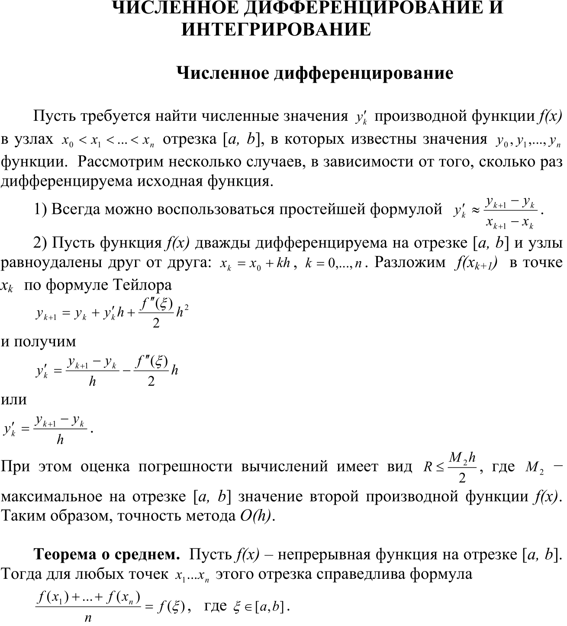

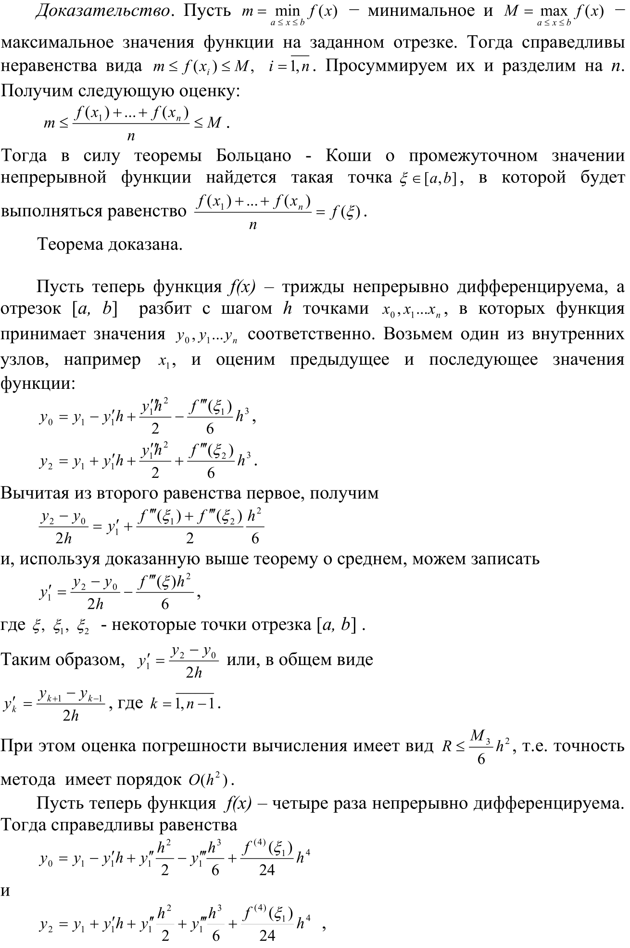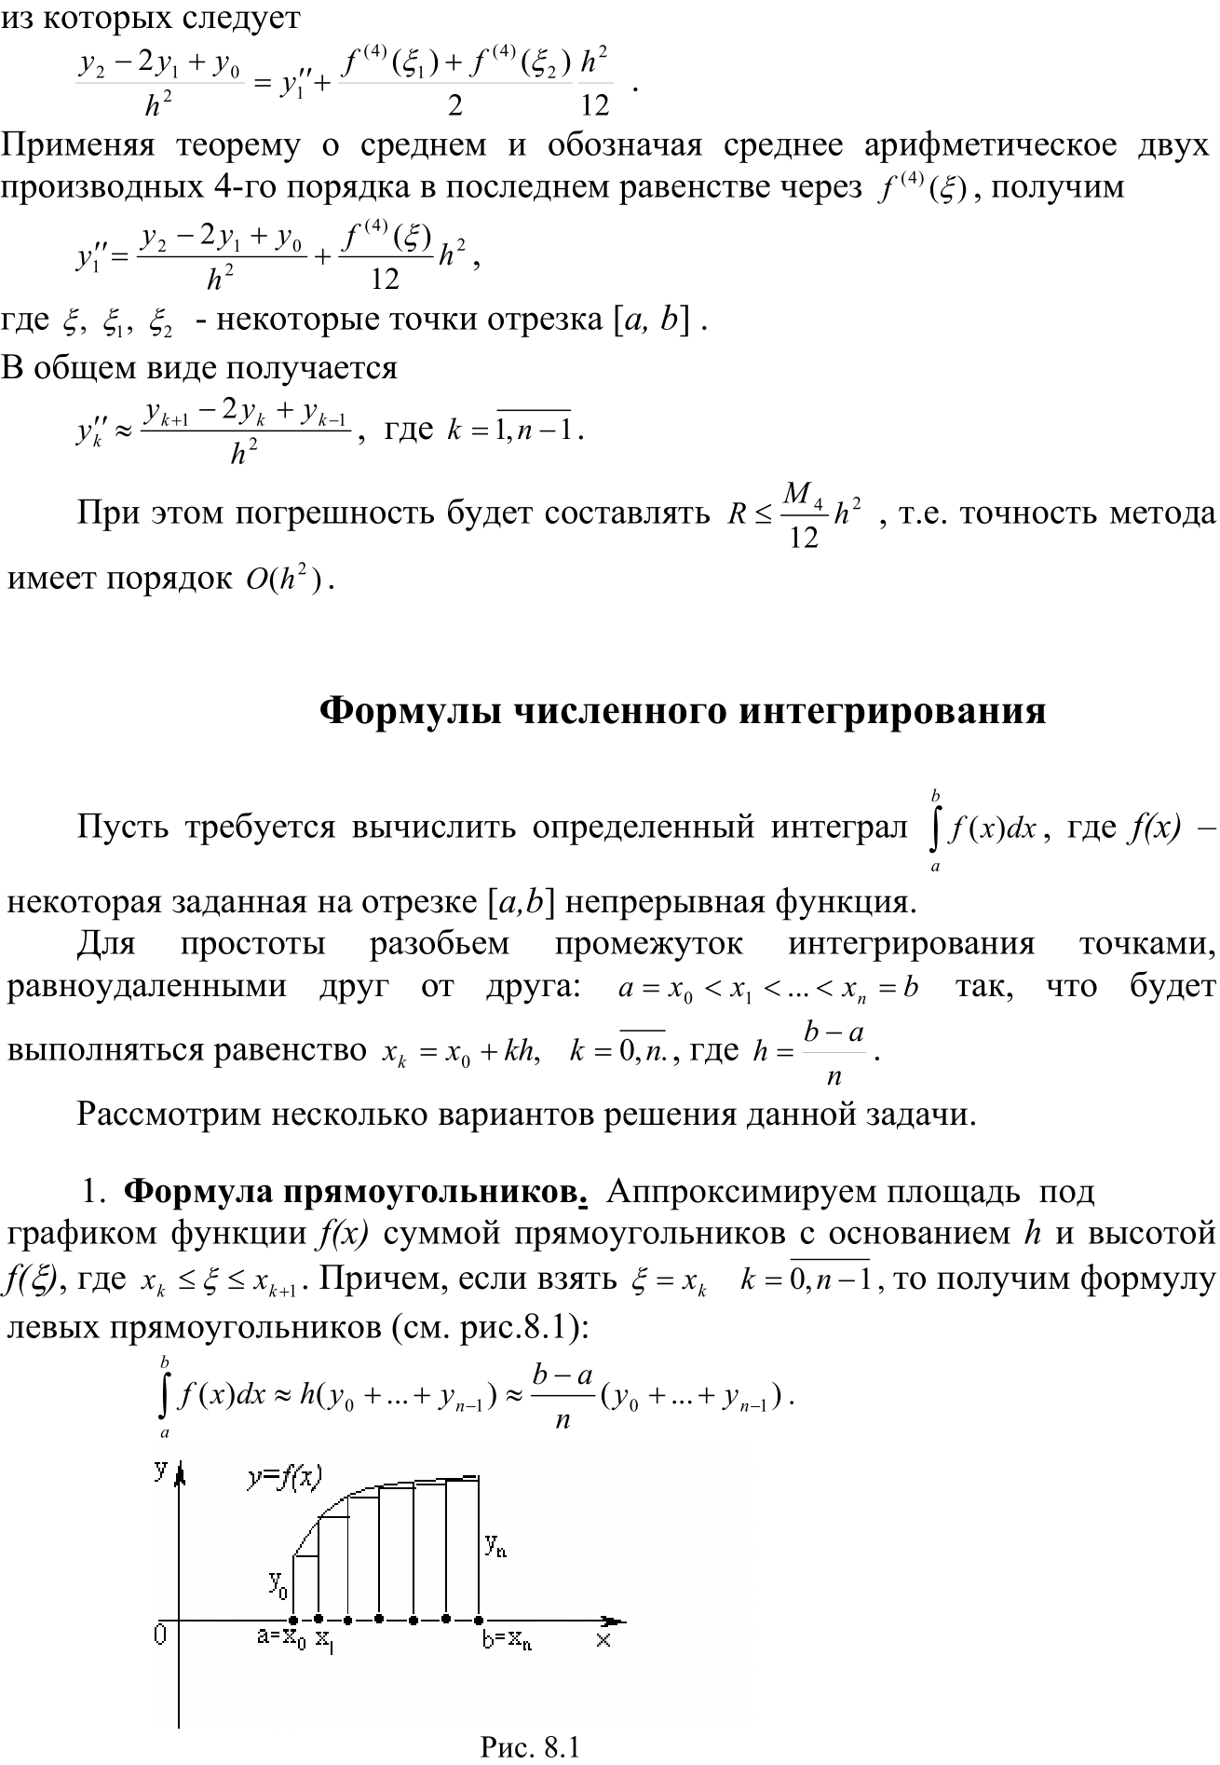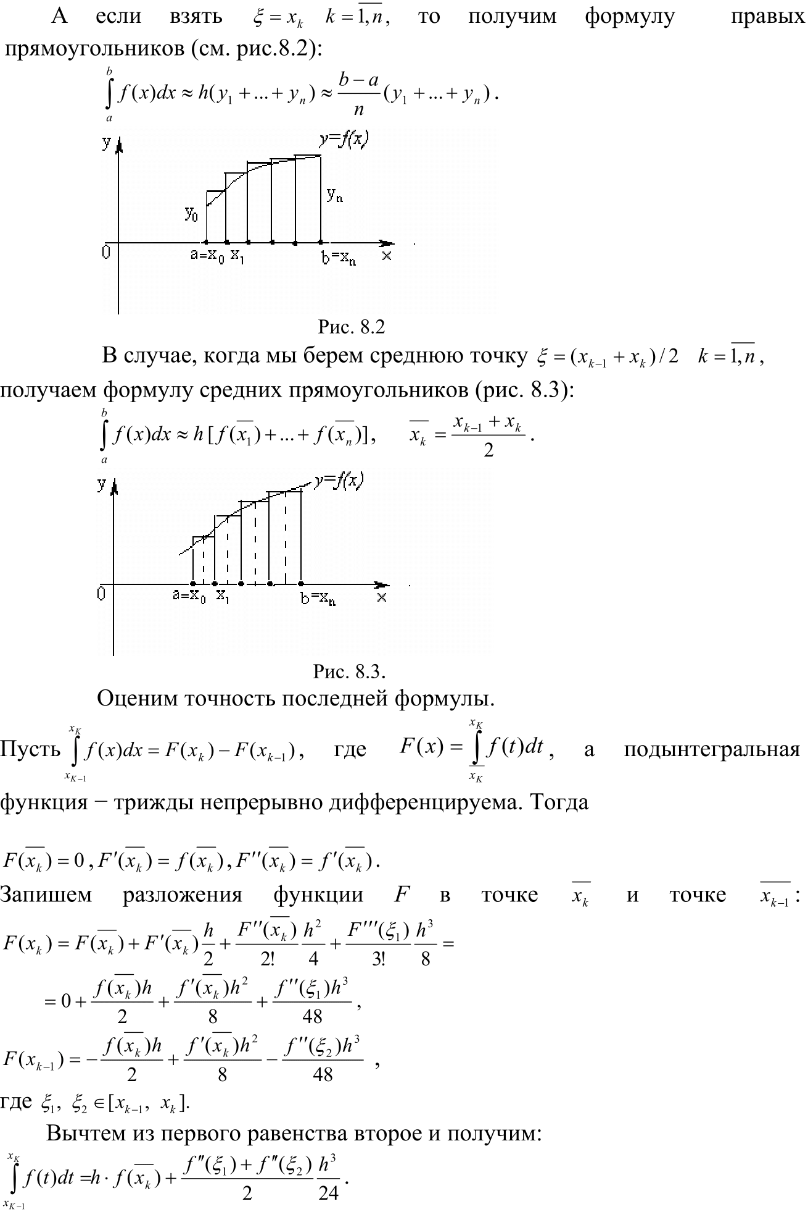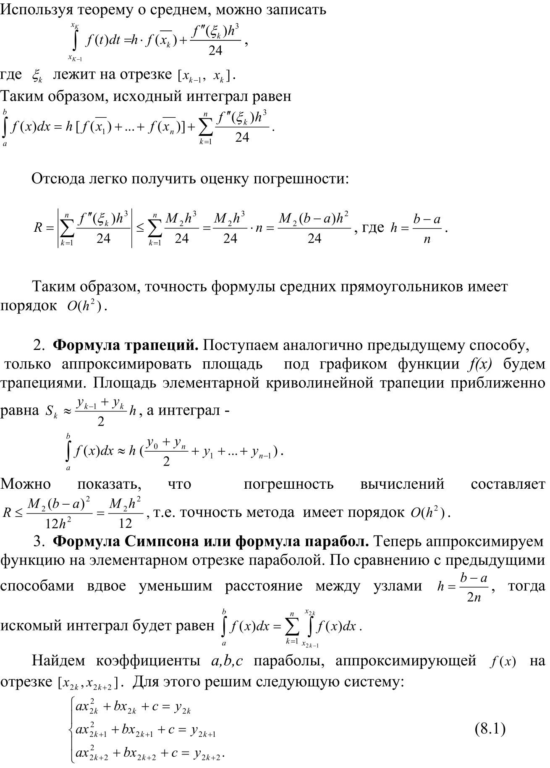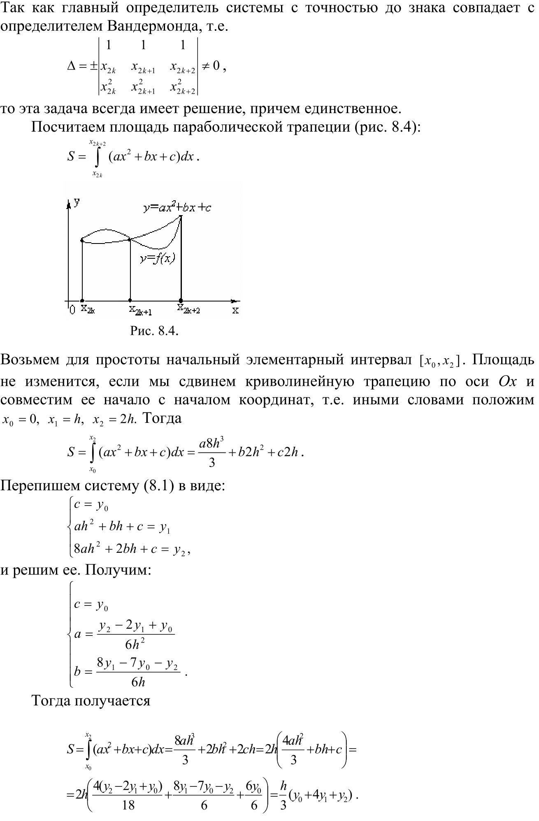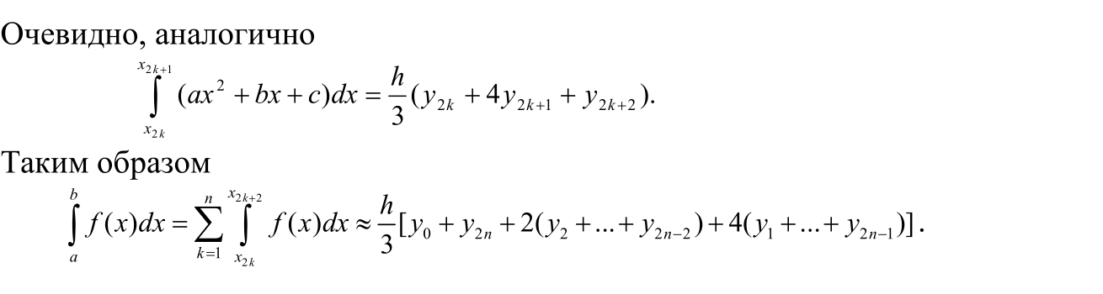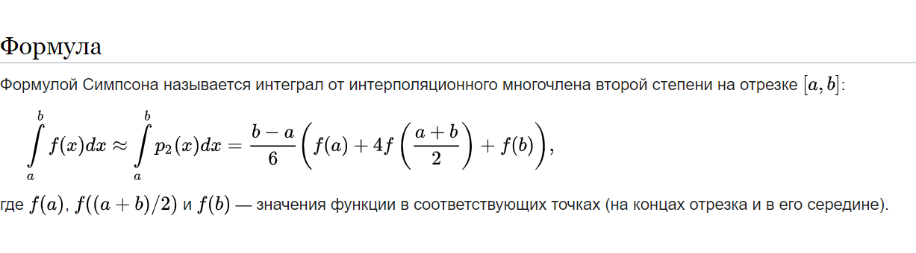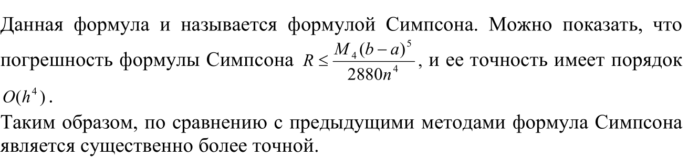

***Правило Рунге***

*Оценка точности вычисления определённого интеграла*

1. Программная реализация

**Вариант 5**

Задание.

Найти численное значение первой и второй производной в точке, являющейся серединой заданного интервала, с точностью до 0,01. Вычислить с заданной точностью интегралы по формулам прямоугольников, трапеций, Симпсона. Сравнить методы по точности.

|  |  |  |  |  |  |
| --- | --- | --- | --- | --- | --- |
| № варианта | Функция *f(x)* | Интервал | Метод | Точность | Значение интеграла |
| 5 |  | [0, 1.5] | Трапеций | 0,000001 | 1,6893788 |

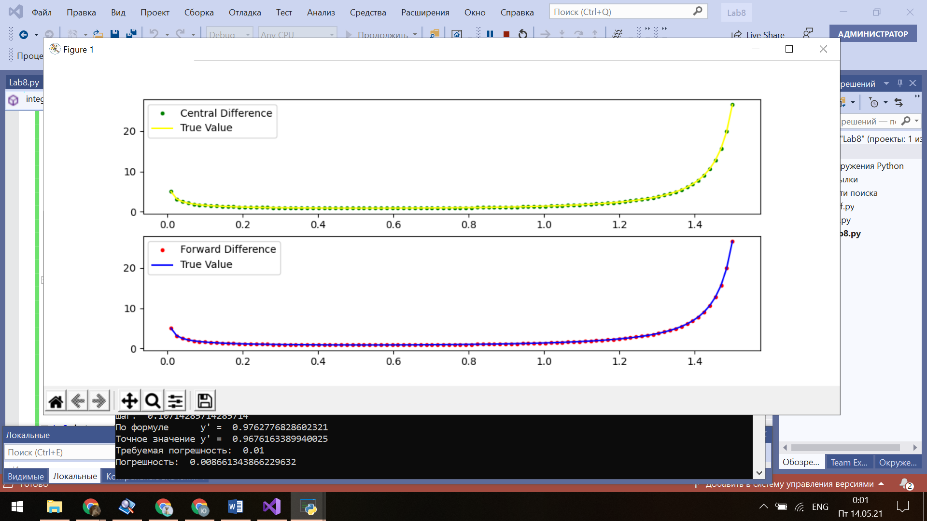

Рис. 1. График первой производной (гладкая линия) и производные функции в точках методом центральных разностей и прямых разностей

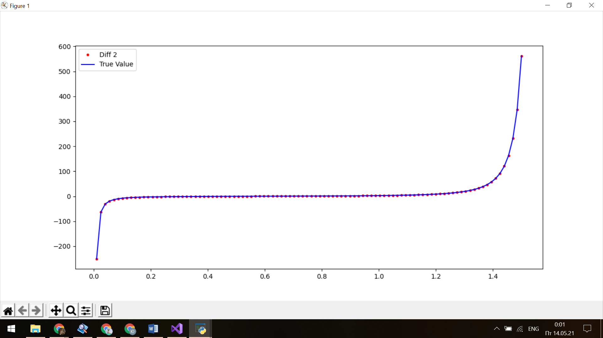

Рис. 2. График второй производной (гладкая линия) и производная функции в точках

Ответ:

1. Найти численное значение первой и второй производной в точке, являющейся серединой заданного интервала, с точностью до 0,01.

* численное значение первой производной в точке х = 0,75:

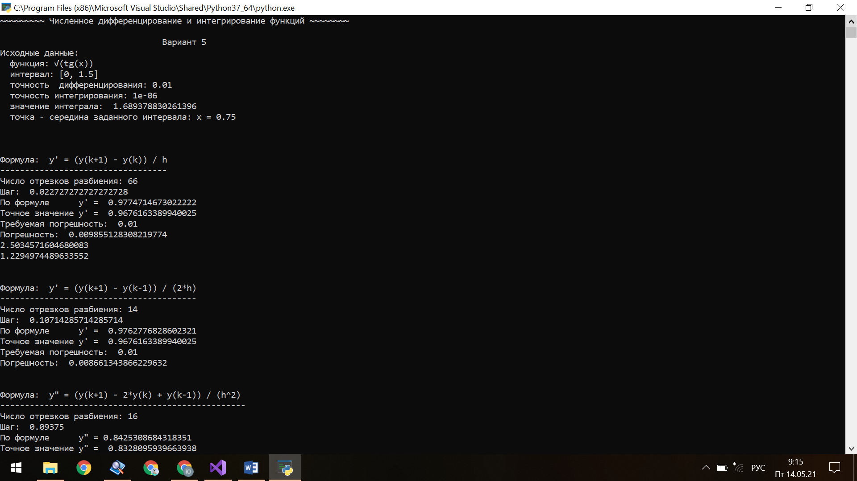

* численное значение второй производной в точке х = 0,75:

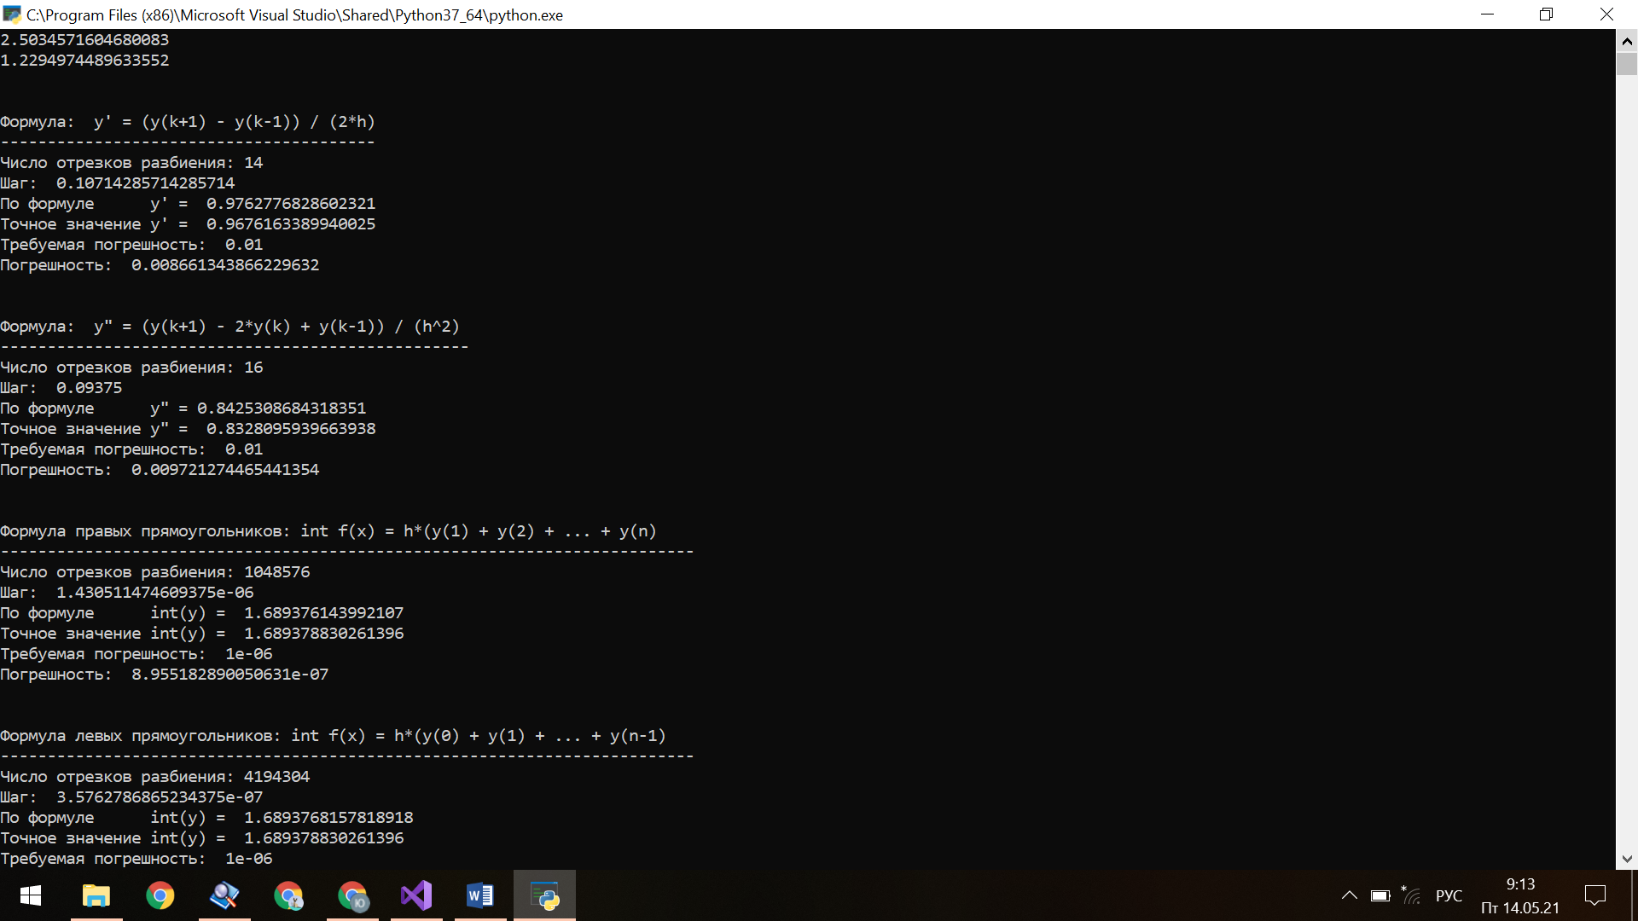

1. Вычислить с заданной точностью интегралы по формулам прямоугольников, трапеций, Симпсона.

* интегралы по формулам прямоугольников:

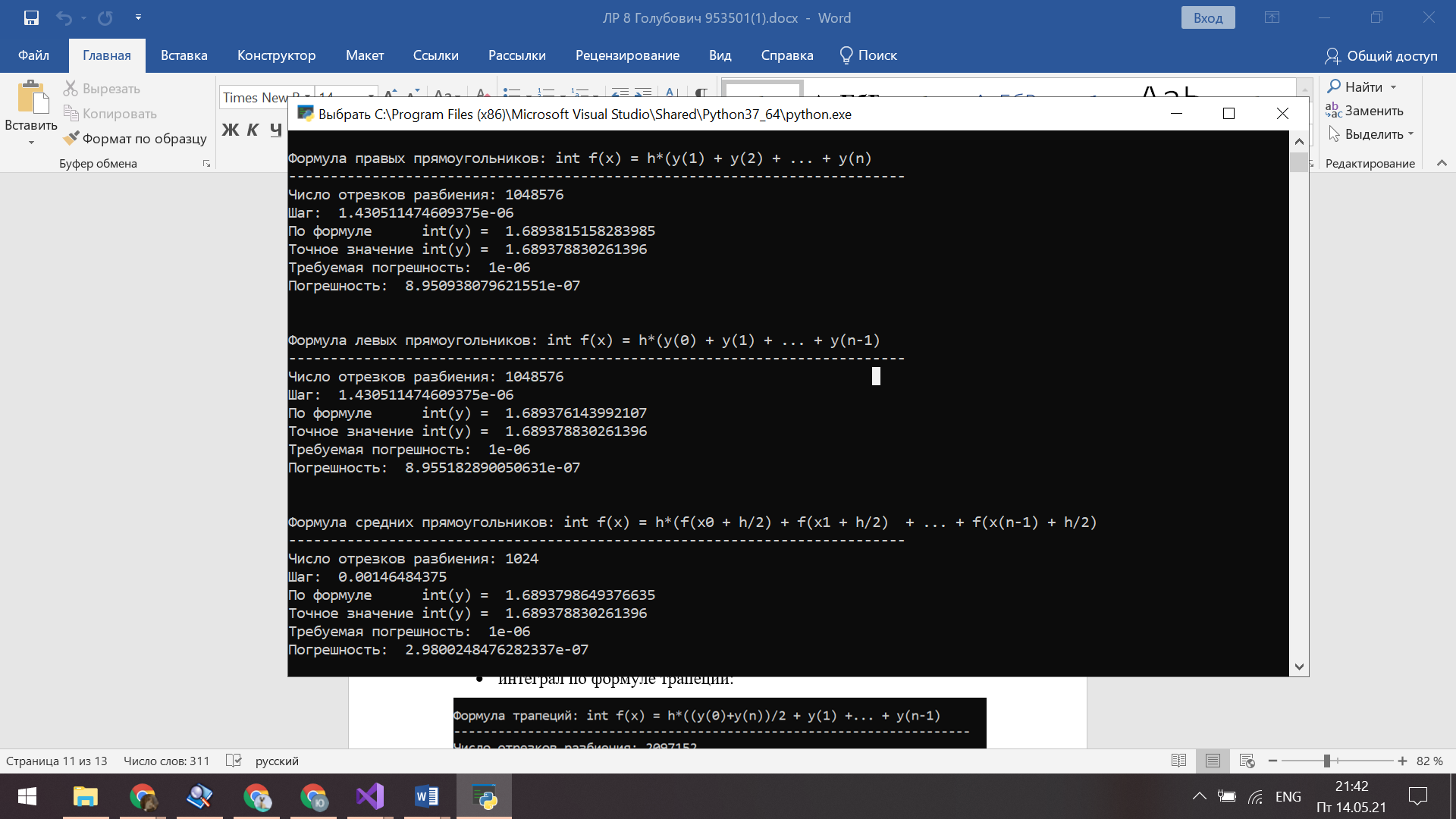

* интеграл по формуле трапеций:

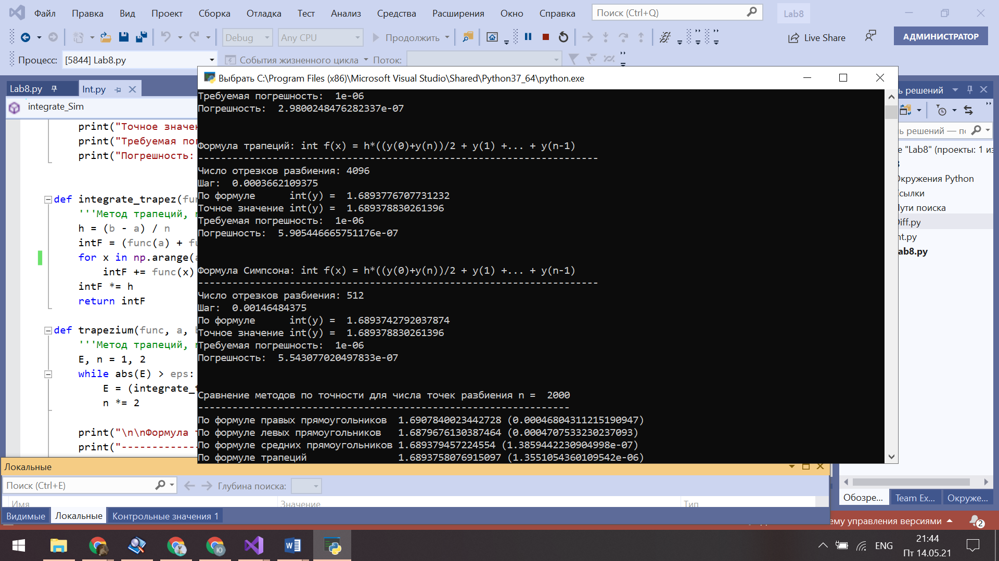

* интеграл по формуле Симпсона (парабол)



1. Сравнить методы по точности

* В скобках точное значение – значение по формуле, откуда видно, что точность методов убывает в ряде: метод Симпсона (парабол), средних прямоугольников, трапеций, правых прямоугольников, левых прямоугольников.

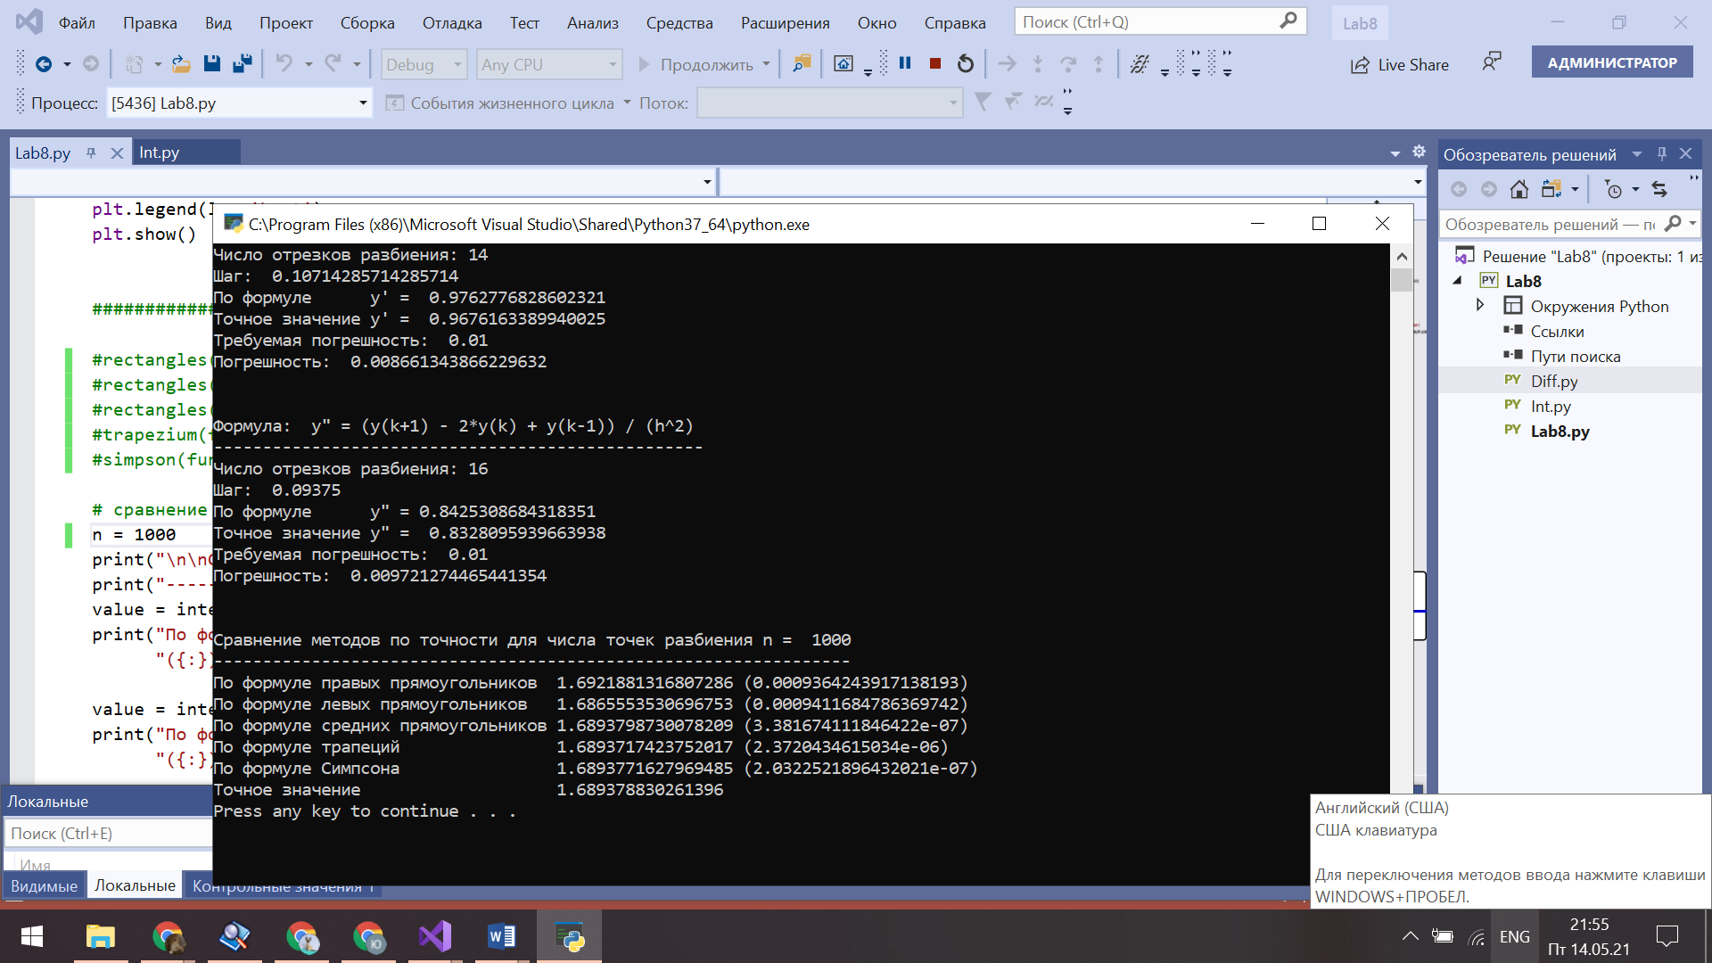

Погрешность метода трапеций выше, чем у метода средних прямоугольников. Однако на практике найти среднее значение на элементарном интервале можно только у функций, заданных аналитически (а не таблично), поэтому использовать метод средних прямоугольников удается далеко не всегда.

1. Выводы

В ходе выполнения лабораторной работы были изучены методы численного вычисления производных и методы численного интегрирования, проведено сравнение методов по трудоёмкости и точности. Написана программа для решения задачи. Для заданной функции найдено численное значение первой и второй производной в точке, вычислены с заданной точностью интегралы по формулам прямоугольников, трапеций, Симпсона.